Посольство України в Республіці Польща
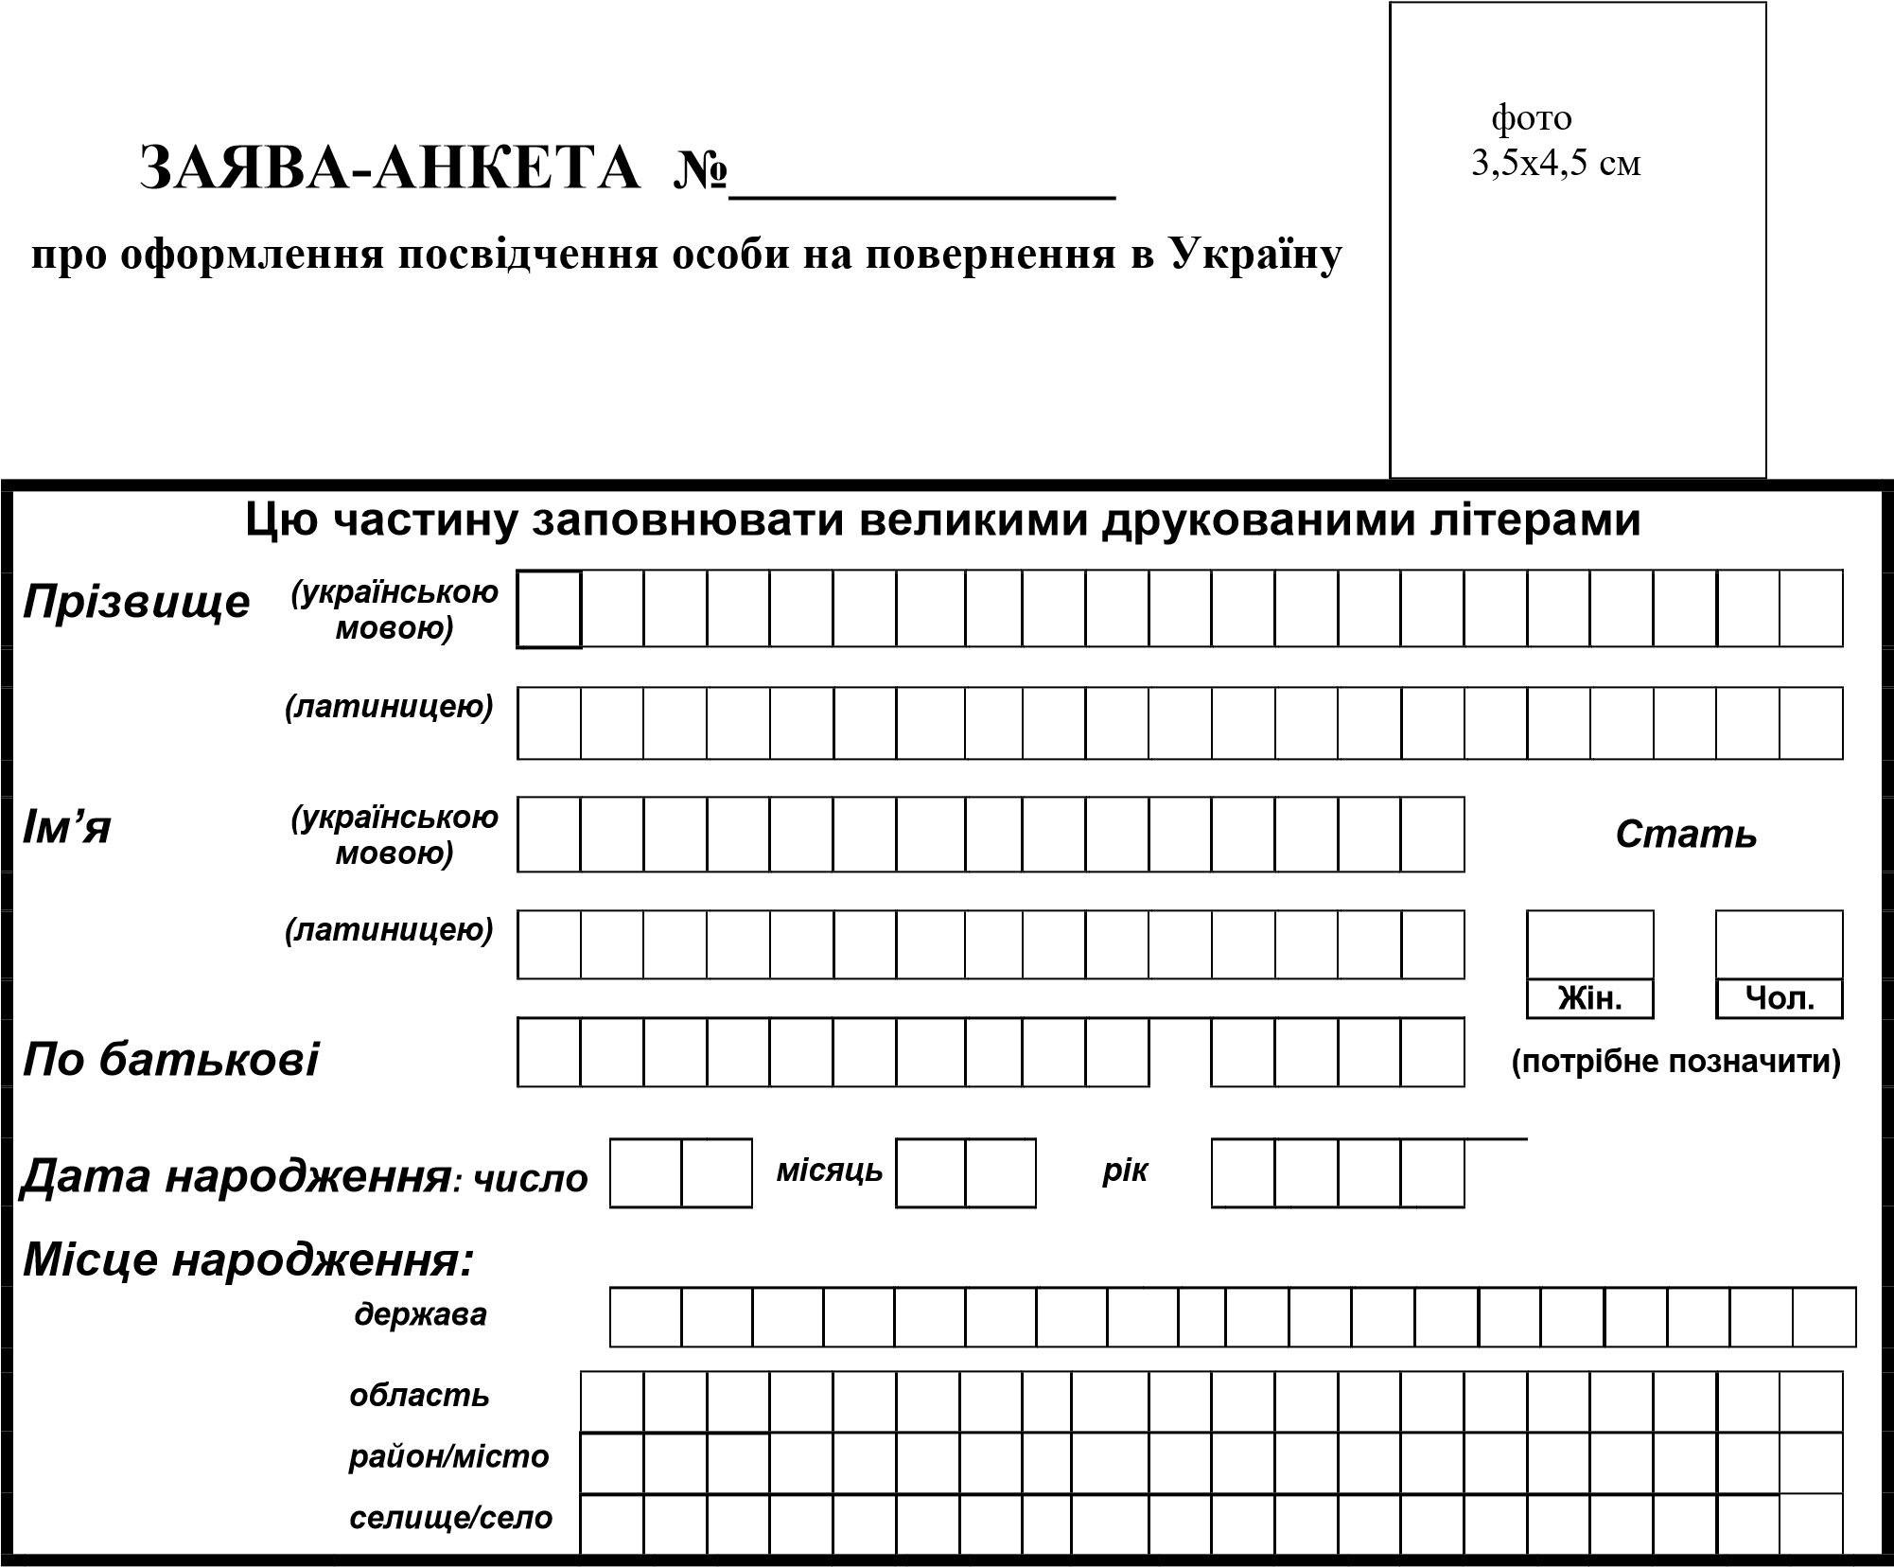
Відомості про дітей, що вносяться до посвідчення:
№ |  | Прізвище | Ім’я | По батькові | Дата народження
1 | укр.
 | лат.
2 | укр.
 | лат.
3 | укр.
 | лат.
Фотокартки дітей (подаються при досягненні дітьми 5 років)
 | 2. |  | 3.

1.

Обставини, за якими оформляється посвідчення особи на повернення:
втрата, закінчення строку дії або пошкодження паспортного документа
(необхідне підкреслити)

серія та номер дата втрати __________________________________________________________________________________
(назва паспортного документа, номер, дата, орган видачі)
____________________________________________________________________________

Прибув (ла) на територію Польщі _______________________________________________
(дата в’їзду на її територію) з метою _____________________________________________________________________
(зазначається мета перебування на території держави: працевлаштування, навчання, туризм тощо)
На території Польщі перебуваю за адресою: _____________________________________
_____________________________________________________________тел.____________
На території України зареєстрований за адресою: ________________________________
_____________________________________________________________тел.____________
Маю в наявності такі документи________________________________________________
(довідка з поліції, внутрішній паспорт/id карта)
____________________________________________________________________________

„___” __________________ 20___ р.

Підпис заявника (законного представника)

______________________________________________________________________

Анкету прийняв „___” _________20___ р.
(
підпис, прізвище, посада
)

Оформлено та видано посвідчення особи на повернення в Україну
№___________________ від____________________________
Консульський збір у розмірі____________________________ стягнуто.
Посвідчення видане без стягнення консульського збору на підставі:__________________
____________________________________________________________________________
(зазначається підстава для звільнення від сплати консульського збору)

Посвідчення особи на повернення в Україну одержав:

„_____”_____________20___ р. __________________________________
_{(підпис заявника)}

